Teaching mechanics with Tracker
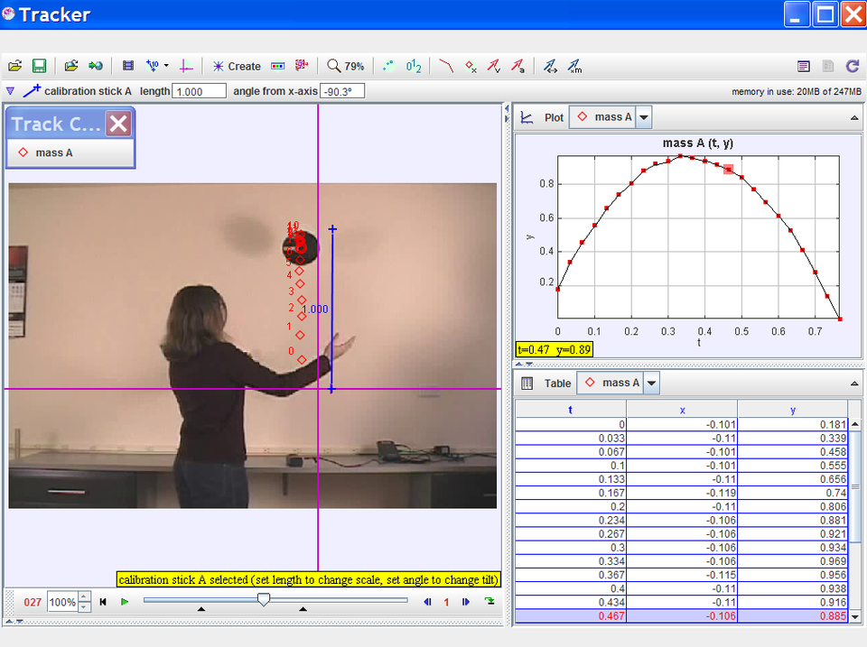
- Το Tracker είναι ένα ελεύθερο λογισμικό ανάλυσης video.
- Οποιαδήποτε πραγματική κίνηση που έχει καταγραφεί από τους μαθητές σε μορφή video μπορεί να μελετηθεί με τη χρήση του Tracker.
- Μπορείτε να κατεβάσετε το λογισμικό από τις παρακάτω ιστοσελίδες:
http://physlets.org/tracker/
http://www.opensourcephysics.org/items/detail.cfm?...

- Αναλυτικός οδηγός χρήσης του λογισμικού έχει γίνει στα ελληνικά από τον συνάδελφο υπεύθυνο ΕΚΦΕ Θεσπρωτίας κ. Βασίλη Νούση.
Πατήστε στο εδώ για να δείτε τον οδηγό χρήσης του Tracker

Βολτάροντας στα καντούνια..
Κάνοντας βόλτα στα καντούνια της πόλης της Κέρκυρας, και ατενίζοντας τη θάλασσα από τον κήπο του ανακτόρου των Αγίων Μιχαήλ και Γεωργίου είδα το πλοίο της γραμμής να ταξιδεύει προς Ηγουμενίτσα.
Βιντεοσκόπησα κάποια λεπτά την κίνηση του πλοίου και στη συνέχεια...
- Αναζήτησα πληροφορίες για το μήκος του πλοίου για τη βαθμονόμηση...περίπου στα 50m
- Επεξεργασία του video με το Tracker
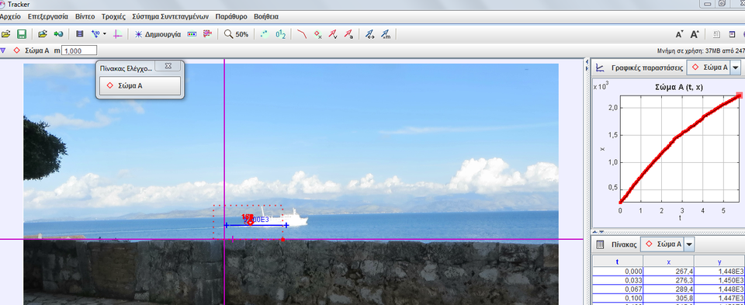

- Αναλύοντας τα δεδομένα από το video...

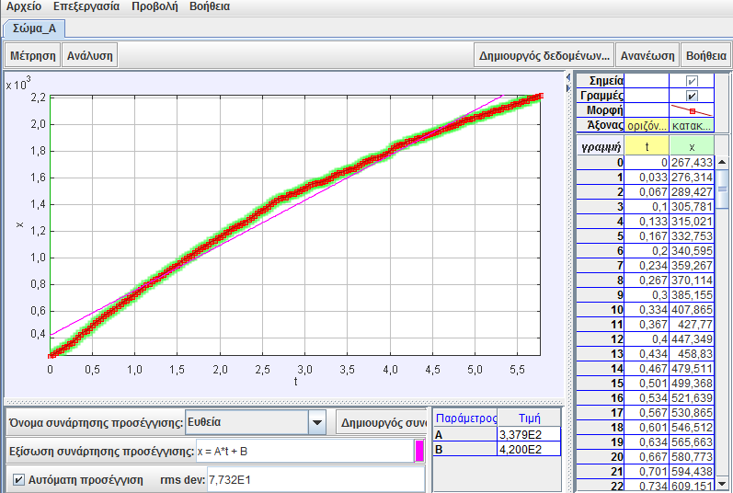
- Προκύπτει από την κλίση της ευθείας η ταχύτητα του πλοίου... σε cm/s...
- Κάνοντας την αντίστοιχη μετατροπή σε κόμβους (kn) που δίνονται οι ταχύτητες των πλοίων κάνοντας χρήση του παρακάτω μετατροπέα
Μετατροπέας μονάδων μέτρησης
- Προέκυψε μια τιμή περίπου 7 kn.
- Στην παρακάτω ιστοσελίδα φαίνονται οι κινήσεις των πλοίων από το λιμάνι της Κέρκυρας οπότε μπορεί να γίνει μια σύγκριση.

Χάρτης πλοίων
Στη συνέχεια επεξεργάστηκε το τμήμα του αρχικού video στο οποίο έγινε η επεξεργασία και υπολογίστηκε η ταχύτητα.
Τα αρχεία .trk μπορείτε να τα κατεβάσετε από τους παρακάτω συνδέσμους
Αρχείο .trk Αρχείο .trz

Τι πρέπει εσείς να κάνετε:
Να βιντεοσκοπήσετε μια κίνηση που εσείς θέλετε και να την αναλύσετε με το tracker.
Να γράψετε τα συμπεράσματα σας...
Συνεργαστείτε σε ομάδες των δύο ατόμων.

..... γιατί η φυσική είναι γύρω μας...